УДК 536.3:533.9
ТОЧНОСТЬ ПРИБЛИЖЕНИЯ ШУСТЕРА — ШВАРЦШИЛЬДА ПРИ РАСЧЁТЕ ПЕРЕНОСА ИЗЛУЧЕНИЯ В ЦИЛИНДРИЧЕСКОМ СТОЛБЕ КСЕНОНОВОЙ ПЛАЗМЫ С НЕОДНОРОДНЫМ ПО СПЕКТРУ ПОГЛОЩЕНИЕМ
И. О. Фамилия¹, И. О. Фамилия¹ (научный руководитель)
¹ МГТУ им. Н. Э. Баумана, Москва, Россия; e-mail: адрес@student.bmstu.ru
Аннотация. Исследована точность двухпоточного приближения Шустера — Шварцшильда при расчёте спектральной дивергенции лучистого потока в бесконечном цилиндре с заданным профилем температуры. Среда — ксенон при давлении 1,5 МПа. Коэффициент поглощения задан на 193 спектральных полосах, радиальная оптическая толщина которых меняется от 5·10⁻⁴ до 2,4·10³. Эталоном служит прямое интегрирование уравнения переноса вдоль лучей. Показано, что погрешность приближения определяется оптической толщиной полосы. В прозрачных полосах (τ < 0,1) отличие от точного решения не превышает нескольких процентов. В оптически толстых полосах отношение приближённой дивергенции к точной стремится к 3/4 вне оси и к 3/8 на оси; оба предела получены аналитически и подтверждены расчётом. Для интегральной по спектру дивергенции погрешность составила 11 % на оси и 2–6 % в остальном объёме, для потока с поверхности — 3,3 %.
Ключевые слова: перенос излучения, приближение Шустера — Шварцшильда, двухпоточное приближение, дивергенция лучистого потока, оптическая толщина, диффузионный предел, ксеноновая плазма.
Введение
При моделировании сильноточных разрядов в инертных газах уравнение энергии содержит дивергенцию лучистого потока. Она определяет радиационные потери горячего ядра разряда и нагрев периферийных слоёв собственным излучением плазмы [1, 2]. Точное вычисление этой величины требует интегрирования уравнения переноса по направлениям и по спектру в каждой точке, что дорого в итерационных расчётах. Поэтому на практике применяют приближённые модели: диффузионную и двухпоточные [2–4].
Приближение Шустера — Шварцшильда [5, 6] заменяет угловое распределение интенсивности двумя полусферическими потоками. Для цилиндрически симметричных течений излучающего газа алгоритм на его основе описан в работе [7], где он сопоставлен с методами диффузионного типа. Погрешность двухпоточной модели зависит от оптической толщины среды. В плазме с линейчатым спектром, в частности в ксеноновой [8], оптическая толщина на разных частотах различается на много порядков. Поэтому одна и та же модель одновременно работает в прозрачном, промежуточном и диффузионном режимах.
Цель работы — оценить погрешность приближения Шустера — Шварцшильда для цилиндра с заданным полем температур и реальным спектром поглощения ксенона, сравнив его с прямым решением уравнения переноса.
1. Постановка задачи
Рассматривается бесконечный осесимметричный цилиндр радиуса $R.$ Температура задана выражением
 | $$T(r)=T_{0}+(T_{w}−T_{0}){\left(\frac{r}{R}\right)}^{n},$$ | (1)
где $T_{0}$ и $T_{w}$ — температуры на оси и у боковой поверхности. Среда излучает и поглощает, рассеяние не учитывается, показатель преломления равен единице. Принято локальное термодинамическое равновесие: коэффициент излучения $j_{ν}=k_{ν}B_{ν}(T),$ где $k_{ν}$ — коэффициент поглощения, $B_{ν}$ — функция Планка [1]. Внешнее излучение на границе отсутствует.
Коэффициент поглощения ксенона $k_{ν}(T)$ при давлении 1,5 МПа задан таблицей: 193 полосы в диапазоне частот от $0,02·{10}^{15}$ до $3,0·{10}^{15}$ Гц и 12 температур от 2000 до 13 000 К. Внутри полосы $k_{ν}$ не зависит от частоты. По температуре использована линейная интерполяция; ниже 2000 К принято $k_{ν}(T)=k_{ν}(2000 К).$ Табличные значения приняты заданными в м⁻¹ — уточнить единицы.
Искомая величина — спектральная дивергенция лучистого потока $q_{ν}(r)=div F_{ν}$ и её интеграл по спектру $Q(r),$ входящий в уравнение энергии. Положительные значения соответствуют потерям энергии веществом. Характеристикой полосы служит радиальная оптическая толщина
 | $$τ_{ν}=\int_{0}^{R}{k_{ν}\left(T(r)\right) dr.}$$ | (2)
2. Методы расчёта
2.1. Прямое интегрирование уравнения переноса
Интенсивность $I_{ν}$ в точке $r$ в направлении $Ω$ находится из уравнения переноса вдоль луча от поверхности до точки наблюдения [1, 3]:
 | $$\frac{dI_{ν}}{ds}=k_{ν}\left(B_{ν}−I_{ν}\right), I_{ν}=0 на входе луча.$$ | (3)
Луч разбивается на отрезки, сгущающиеся к точке наблюдения. На каждом отрезке $k_{ν}$ и $B_{ν}$ постоянны, и уравнение (3) интегрируется аналитически. Результирующий поток и дивергенция получаются интегрированием по телесному углу:
 | $$F_{ν}=F_{ν}^{+}−F_{ν}^{−}=\int_{4π}{I_{ν} (Ω·e_{r}) dΩ,}$$ | (4)
 | $$q_{ν}=k_{ν}\int_{4π}{\left(B_{ν}−I_{ν}\right)dΩ.}$$ | (5)
Интегралы по углам вычисляются квадратурой Гаусса — Лежандра: 20 узлов по косинусу полярного угла и 2×24 узла по азимуту, что с учётом симметрии даёт 960 лучей на точку. Чтобы избежать потери точности в оптически толстых полосах, вдоль луча переносится непосредственно разность $B_{ν}(T(r))−I_{ν}.$
2.2. Приближение Шустера — Шварцшильда
В приближении принимается, что интенсивность изотропна в пределах каждой из двух полусфер [5, 6]. Тогда полупотоки $F_{ν}^{+}$ (наружу) и $F_{ν}^{−}$ (к оси) удовлетворяют уравнениям [7]
 | $$\frac{1}{r}\frac{d}{dr}\left(rF_{ν}^{+}\right)=2k_{ν}\left(πB_{ν}−F_{ν}^{+}\right)+f_{ν},$$ | (6)
 | $$\frac{1}{r}\frac{d}{dr}\left(rF_{ν}^{−}\right)=2k_{ν}\left(F_{ν}^{−}−πB_{ν}\right)+f_{ν}$$ | (7)
с граничными условиями
 | $$F_{ν}^{−}(R)=0, F_{ν}^{+}(0)=F_{ν}^{−}(0).$$ | (8)
Член $f_{ν}$ описывает переход излучения из внутренней полусферы в наружную при прохождении луча мимо оси. В работе использовано замыкание $f_{ν}=F_{ν}^{−}/r.$ Согласовать с руководителем: в методических материалах этот член задаётся через интенсивность на касательных лучах. Тогда уравнения (6)–(7) принимают вид
 | $$\frac{dF_{ν}^{−}}{dr}=2k_{ν}\left(F_{ν}^{−}−πB_{ν}\right),$$ | (9)
 | $$\frac{d}{dr}\left(rF_{ν}^{+}\right)=2k_{ν}r\left(πB_{ν}−F_{ν}^{+}\right)+F_{ν}^{−}.$$ | (10)
Дивергенция потока вычисляется по формуле
 | $$q_{ν}=4πk_{ν}B_{ν}−2k_{ν}\left(F_{ν}^{+}+F_{ν}^{−}\right).$$ | (11)
Уравнения (9)–(10) интегрируются на радиальной сетке с аналитическим решением в пределах ячейки. В оптически толстых полосах $F_{ν}^{±}≈πB_{ν},$ и прямое вычисление $q_{ν}$ по формуле (11) приводит к потере значащих цифр. Поэтому уравнения решаются для дефицитов $D^{±}=πB_{ν}(T(r_{0}))−F_{ν}^{±},$ а сетка геометрически сгущается к точке наблюдения $r_{0}.$
2.3. Предельные случаи
В прозрачном пределе ($τ_{ν}→0$) оба метода дают
 | $$q_{ν}=4πk_{ν}B_{ν}.$$ | (12)
В диффузионном пределе ($τ_{ν}→∞$) точное решение переходит в приближение лучистой теплопроводности [1, 3, 4], а разложение уравнений (9)–(10) по степеням $1/k_{ν}$ даёт аналогичное выражение с другим коэффициентом:
 | $$F_{ν}^{точн}=−\frac{4π}{3k_{ν}}\frac{dB_{ν}}{dr}, F_{ν}^{ШШ}=−\frac{π}{k_{ν}}\frac{dB_{ν}}{dr}.$$ | (13)
Следовательно, вне оси
 | $$\frac{q_{ν}^{ШШ}}{q_{ν}^{точн}}→\frac{3}{4}.$$ | (14)
На оси, где $dB_{ν}/dr=0,$ точное значение равно $q_{ν}(0)=−(8π/3k_{ν}) B_{ν}^{′′},$ а приближённое — $−(π/k_{ν}) B_{ν}^{′′},$ откуда
 | $$\frac{q_{ν}^{ШШ}(0)}{q_{ν}^{точн}(0)}→\frac{3}{8}.$$ | (15)
Дополнительное занижение на оси связано с граничным условием (8) и принятым замыканием.
3. Проверка численной реализации
Реализация обоих методов проверена на задачах с известным решением.
1. Для однородного цилиндра приближённое решение совпадает с аналитическим с относительной погрешностью 10⁻¹⁰, в том числе при $k_{ν}R=100.$
2. В прозрачном пределе оба метода воспроизводят формулу (12) с погрешностью менее 0,1 %.
3. Интегральный баланс энергии
 | $$\int_{0}^{R}{Q(r) 2πr dr=2πR F(R)}$$ | (16)
выполняется с погрешностью 0,5 % для точного метода и 0,4 % для приближённого (21 точка по радиусу).
4. Диффузионные пределы (14) и (15) воспроизводятся с погрешностью менее 3 %.
5. Сгущение сеток вчетверо меняет результаты менее чем на 1 %.
4. Результаты
Расчёты выполнены при T₀ = 11 000 К, Tw = 1800 К, R = 1 см, n = 2 — уточнить параметры варианта.
4.1. Спектр оптической толщины
Радиальная оптическая толщина полос (2) меняется от 4,9·10⁻⁴ до 2,4·10³, медиана равна 0,022 (рис. 1). Из 193 полос 134 имеют $τ_{ν}<0,1;$ 17 — $0,1≤τ_{ν}<1;$ 10 — $1≤τ_{ν}<10;$ 32 — $τ_{ν}≥10.$ Наиболее толстые полосы отвечают резонансным линиям ксенона в вакуумном ультрафиолете.
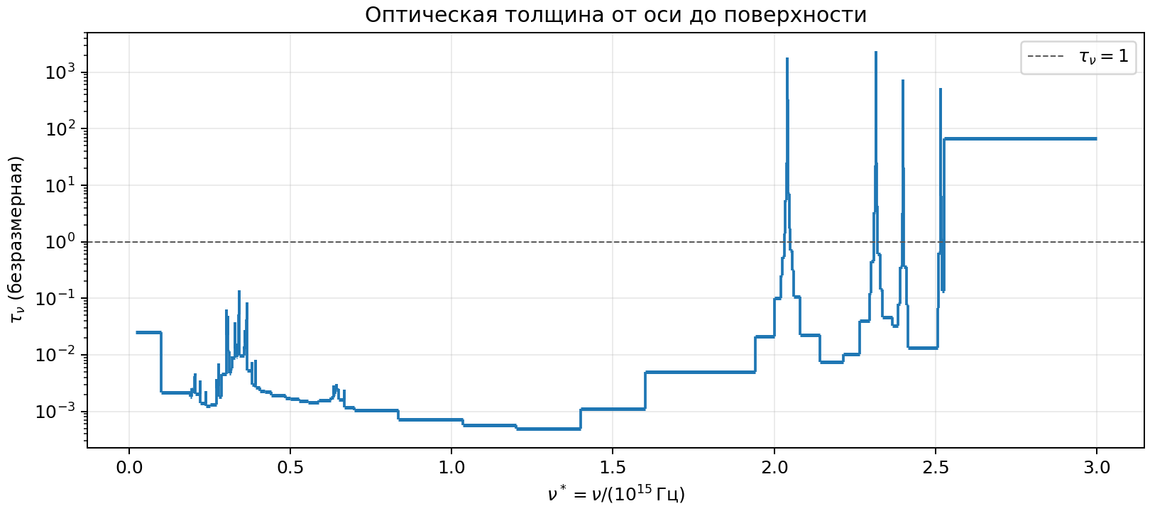
Рис. 1. Радиальная оптическая толщина спектральных полос
4.2. Спектральная дивергенция потока
На рис. 2 приведены спектры $q_{ν}$ на оси цилиндра. В прозрачной части спектра кривые двух методов совпадают, в области сильных линий приближение даёт заниженные значения.
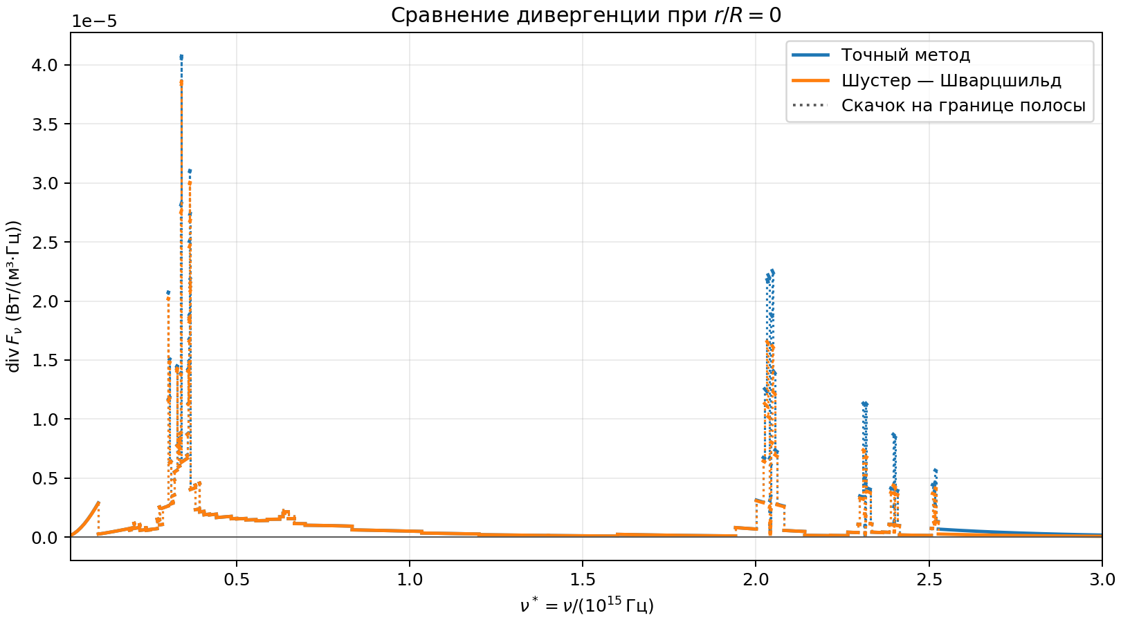
Рис. 2. Спектр дивергенции потока на оси: точный метод и приближение Шустера — Шварцшильда
Зависимость отношения $q_{ν}^{ШШ}/q_{ν}^{точн}$ от оптической толщины полосы показана на рис. 3, значения на оси сведены в табл. 1. При $τ_{ν}≥10$ отношение на оси выходит на 3/8, а при $r/R=0,5$ — на 3/4 (медиана 0,746), что согласуется с (14) и (15). Вблизи поверхности ($r/R≥0,9$) в толстых полосах диффузионное приближение неприменимо, и отношение существенно отклоняется от предельных значений.
Таблица 1. Отношение $q_{ν}^{ШШ}/q_{ν}^{точн}$ на оси цилиндра
Оптическая толщина | Число полос | Медиана | Диапазон
$τ_{ν}<0,1$ | 134 | 0,997 | 0,967–1,000
$0,1≤τ_{ν}<1$ | 17 | 0,946 | 0,834–0,986
$1≤τ_{ν}<10$ | 10 | 0,553 | 0,426–0,759
$τ_{ν}≥10$ | 32 | 0,377 | 0,376–0,438

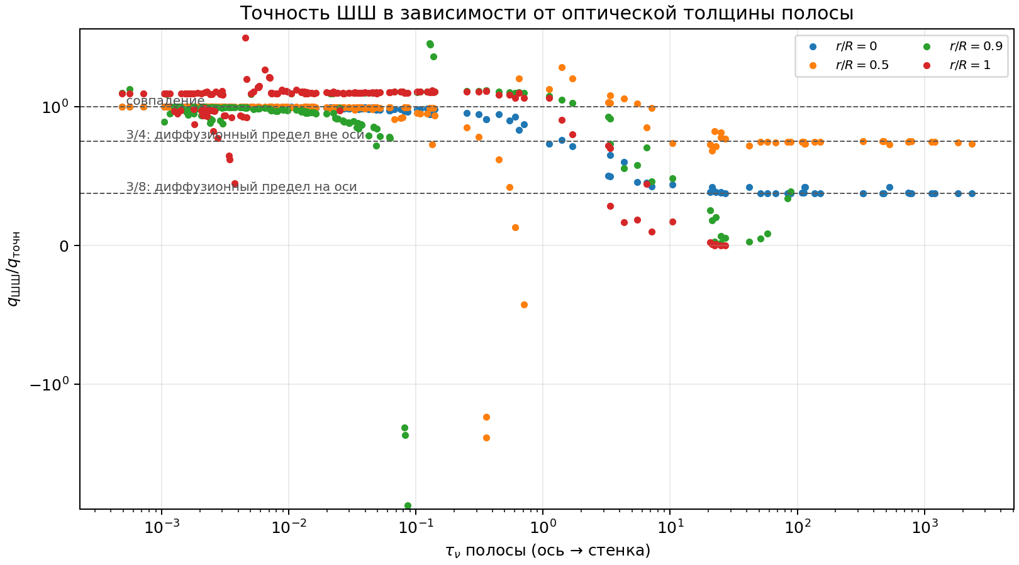
Рис. 3. Отношение приближённой дивергенции к точной в зависимости от оптической толщины полосы
4.3. Интегральные характеристики
Интегральная дивергенция $Q(r)$ показана на рис. 4 и в табл. 2. В центральной зоне $Q>0$ (на оси 3,05·10⁹ Вт/м³), при $r/R≈0,54$ знак меняется, и периферийные слои поглощают излучение ядра.
Таблица 2. Интегральная по спектру дивергенция потока
$r/R$ | 0 | 0,25 | 0,5 | 0,75 | 0,9 | 1,0
$Q_{точн},$ Вт/м³ | 3,05·10⁹ | 1,61·10⁹ | 6,36·10⁷ | −3,33·10⁷ | −4,21·10⁷ | −5,49·10⁷
$Q_{ШШ}/Q_{точн}$ | 0,887 | 0,972 | 1,031 | 1,021 | 0,938 | 0,956

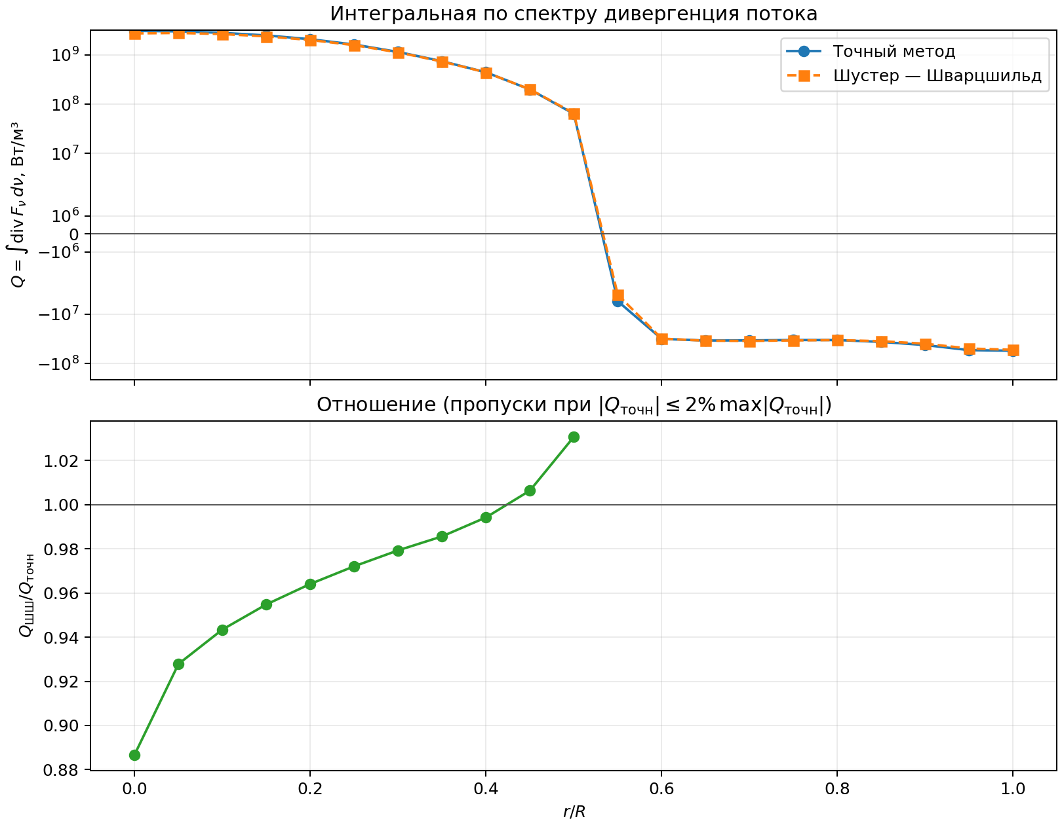
Рис. 4. Интегральная по спектру дивергенция потока и отношение результатов двух методов
Плотность потока излучения с поверхности составляет 1,13·10⁶ Вт/м² по точному расчёту и 1,09·10⁶ Вт/м² в приближении (занижение 3,3 %). Вклад групп полос в радиационные потери на оси приведён в табл. 3.
Таблица 3. Вклад групп полос в $Q$ на оси цилиндра
Оптическая толщина | Доля в $Q_{точн}(0)$ | $Q_{ШШ}/Q_{точн}$ по группе
$τ_{ν}<0,1$ | 62,5 % | 0,996
$0,1≤τ_{ν}<1$ | 17,2 % | 0,928
$1≤τ_{ν}<10$ | 13,3 % | 0,585
$τ_{ν}≥10$ | 6,9 % | 0,378

5. Обсуждение
Погрешность приближения определяется оптической толщиной полосы и положением точки. Интегральная погрешность 11 % на оси складывается в основном из вклада полос с $τ_{ν}≥1:$ они дают 20 % радиационных потерь, и в них приближение занижает дивергенцию в 1,7–2,7 раза. Прозрачные полосы дают 62,5 % потерь и рассчитываются практически точно.
Отсюда следует, что интегральная точность приближения зависит от того, какая доля энергии переносится в оптически плотной части спектра. С ростом радиуса столба или плотности газа эта доля увеличивается, и погрешность должна расти. Оценочный расчёт с коэффициентами поглощения, увеличенными в 100 раз, показал: число полос с $0,1≤τ_{ν}≤10$ возрастает с 27 до 131, а погрешность $Q$ у поверхности достигает 11 %.
В диффузионном пределе вне оси погрешность сводится к постоянному множителю 3/4. Его можно устранить перенормировкой коэффициента в двухпоточных уравнениях. В промежуточной области $τ_{ν}∼1$ погрешность не сводится к множителю и зависит от радиуса. Этот вывод согласуется с общим свойством двухпоточных моделей: они точны в прозрачном пределе и дают неверный коэффициент лучистой теплопроводности в оптически плотной среде [3, 4].
Занижение на оси до 3/8 связано с принятым замыканием члена $f_{ν}.$ Сравнение с вариантом, в котором $f_{ν}$ вычисляется по касательным лучам, а также с адаптивным алгоритмом работы [7] является предметом дальнейшей работы.
Ограничения работы: один набор параметров $T_{0},$ $n,$ $R;$ ступенчатая аппроксимация спектра внутри полос; заданное, а не самосогласованное поле температур.
Заключение
1. В оптически прозрачных полосах ($τ_{ν}<0,1$) приближение Шустера — Шварцшильда воспроизводит спектральную дивергенцию потока с погрешностью не более нескольких процентов.
2. В оптически толстых полосах отношение приближённой дивергенции к точной стремится к 3/4 вне оси и к 3/8 на оси. Пределы получены аналитически и подтверждены численно.
3. Для рассмотренного столба ксеноновой плазмы погрешность интегральной дивергенции составила 11 % на оси и 2–6 % в остальном объёме, погрешность потока с поверхности — 3,3 %.
4. Интегральная погрешность определяется долей энергии, переносимой в полосах с $τ_{ν}≥1,$ и возрастает с увеличением оптической плотности столба.
Список литературы
1. Зельдович Я. Б., Райзер Ю. П. Физика ударных волн и высокотемпературных гидродинамических явлений. 2-е изд. М.: Наука, 1966.
2. Четверушкин Б. Н. Математическое моделирование задач динамики излучающего газа. М.: Наука, 1985.
3. Зигель Р., Хауэлл Дж. Теплообмен излучением / пер. с англ. под ред. Б. А. Хрусталева. М.: Мир, 1975.
4. Modest M. F. Radiative Heat Transfer. 3rd ed. Oxford: Academic Press, 2013.
5. Schuster A. Radiation through a foggy atmosphere // Astrophysical Journal. 1905. Vol. 21, no. 1. P. 1–22.
6. Schwarzschild K. Ueber das Gleichgewicht der Sonnenatmosphäre // Nachrichten von der Gesellschaft der Wissenschaften zu Göttingen. Mathematisch-Physikalische Klasse. 1906. S. 41–53.
7. Круковский А. Ю., Болдарев А. С., Ольховская О. Г. Модель Шустера — Шварцшильда для цилиндрически симметричных течений излучающего газа // Препринты ИПМ им. М. В. Келдыша. 2021. № 42. 19 с. DOI: 10.20948/prepr-2021-42.
8. Новиков А. А., Ким Д. А., Вичев И. Ю., Соломянная А. Д., Грушин А. С., Ярцев Б. Л. Численное исследование излучающей плазмы ксенона // Препринты ИПМ им. М. В. Келдыша. 2022. № 57. 15 с. DOI: 10.20948/prepr-2022-57.

ACCURACY OF THE SCHUSTER–SCHWARZSCHILD APPROXIMATION FOR RADIATIVE TRANSFER IN A CYLINDRICAL XENON PLASMA COLUMN WITH STRONGLY NON-GREY ABSORPTION
Abstract. The accuracy of the two-flux Schuster–Schwarzschild approximation is studied for the spectral divergence of the radiative flux in an infinite cylinder with a prescribed temperature profile. The medium is xenon at 1.5 MPa; the absorption coefficient is tabulated in 193 spectral bands whose radial optical thickness ranges from 5·10⁻⁴ to 2.4·10³. Direct ray-by-ray integration of the transfer equation is used as the reference. The error is governed by the band optical thickness: in thin bands (τ < 0.1) it does not exceed a few per cent, while in thick bands the ratio of the approximate to the exact divergence tends to 3/4 off the axis and to 3/8 on the axis. Both limits are derived analytically and confirmed numerically. The error of the spectrally integrated divergence is 11 % on the axis and 2–6 % elsewhere; the surface flux is underestimated by 3.3 %.
Keywords: radiative transfer, Schuster–Schwarzschild approximation, two-flux approximation, radiative flux divergence, optical thickness, diffusion limit, xenon plasma.

